

參賽編號：

**附件2**

（由主辦單位填寫）

行政院農業委員會水土保持局

「第十一屆大專生洄游農村競賽」

駐村計畫書

隊名：花現水璉

指導老師：葉國暉、林俞君

駐村社區：花蓮縣壽豐鄉水璉社區

中華民國 年 月 日

目錄

1. 計畫書摘要
2. 概述

一、前言

二、目的

1. 駐村社區簡介

一、社區概況簡述（包括特色、環境及面臨困難）

二、選擇該農村社區之原因

1. 願景與駐村目標
2. 願景
3. 駐村目標
4. 駐村規劃

一、執行方式

二、時程規劃

三、團隊簡介

四、人力分工

五、預算規劃

1. 計畫書摘要

這個部落東面太平洋、西面海岸山脈，水璉部落為富饒之地孕育了許多生物、許多族群、許多文化，聽著耆老們訴說著此地各個文化的傳說故事…。

我們與花蓮縣壽豐鄉吉偉帝庵原住民部落發展協會吳國民理事長初談時認識了網路上沒有記載的事項，像是頭冠是用椰子業所編織的，使我們對於植物使用的認識有更深一步的認識，再來還前往換膚海灘去學習狩獵，大烈日地踩到細沙的熱度是我們終生難忘的，還學習到如何避開熱沙來讓腳底降溫的技巧等，最重要的事是吳理事長對待我們的熱忱及熱情的態度，讓我們深刻體會到他對於該部落的打造的努力。

但是現今最大的問題是部落逐漸高齡化，最年輕的為五十幾歲，年輕人口持續外流，我們該如何設法阻止或減少該部落的外流以及吸引花蓮在地年輕學子來在地深耕打造，為此永續保存該文化。

所以我們將從特色活動來進行進一步的行銷，先從設計體驗活動開始，可以針對部落體驗或者是深度旅遊等，並且可以添入DIY製作以及東華大學熱門課程的定向越野來進行集章活動且可以進一步推廣海洋教育，增加誘因吸引居民們的注意，最後透過網路行銷包裝的方式去推廣活動，使得這項活動及文化能夠永續保存下去。

1. 概述
2. 前言

　　透過本校大學社會責任辦公室－俞君主任的介紹下，我們得知了一個快被世人遺忘的東部遺珠－水璉村。位於花東海岸公路台11線上，依山傍海、可觀星賞日出的它，擁有「時而為沙、時而為礫」的海岸、帶著薩奇萊雅與阿美族共同守護的信仰、還有擁有漂流木藝術的牛山呼庭。

　　踏進「放牛班」，經吳大哥侃侃而談，才知曉當地有多少逐漸失傳的傳統特色：編織、美食、生活技能皆讓人眼睛為之一亮，但鄉村人口老化、外移已為常態，美麗的村落擁有的寶藏不該被埋藏，因此，我們希望可以運用資管系的特長，去盡心力發展該地的特色，讓「美麗的村落」廣為人知。

1. 目的

「農村再生真正棒，部落發展有希望;只要努力齊向學，夢想部落在眼前」此為水璉社區的社區宣言，我們希望與村民們進行互相學習達到農村再生的地步，我們可以提供資訊科技上的教導與傳授，他們則可以傳授給予我們技藝等文化知識，讓我們能夠一起吸引年輕學子來在地深耕永續保存在地文化，且本團隊也先與吳理事長初談過，初步了解當地大概文化特色，本團隊將可連結「觀光、遊戲、DIY」三個概念來達到該社區文化傳承的效果，讓在地居民、花蓮學子以及外地觀光客可以更認識花蓮的一些在地文化足跡。本團隊立於計畫目的主要有以下三項:

1. 觀光水璉、休憩水璉

本團隊希望能夠將該社區的特色給展現出來，能夠將這社區發展成家喻戶曉的特色社區，一方面能夠讓大家知道該社區的特色及文化，另一方面更可以讓此文化免於世代的更迭而隕歿，可以做的方向有深度體驗之旅，像是部落巡禮、海灘踏浪等來體驗水璉風俗民情。

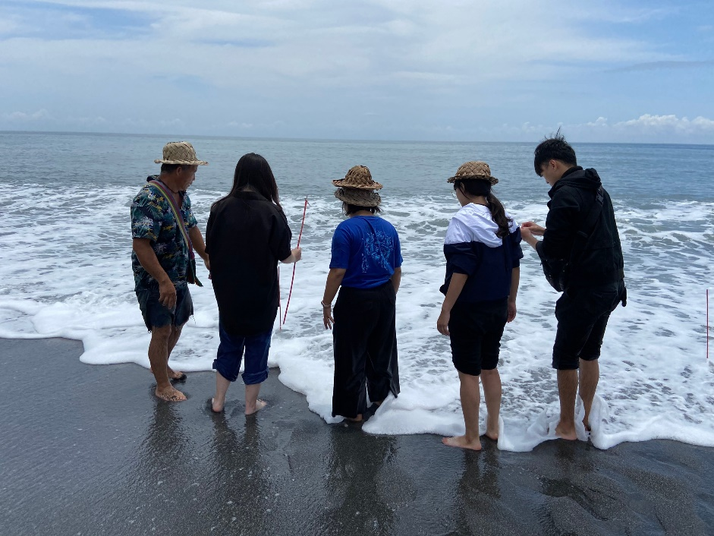

圖2-1為踏浪體驗，捉蟹同時與海洋接觸

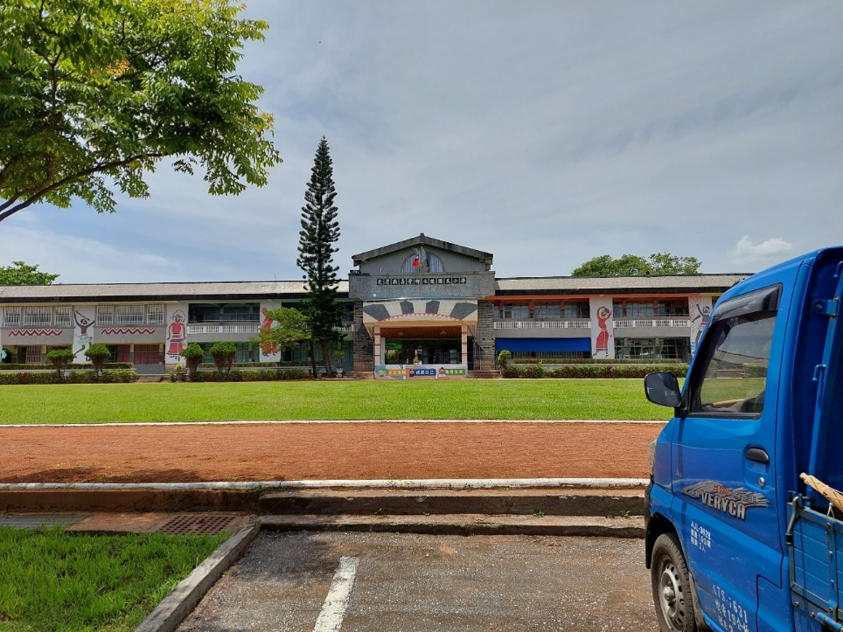

圖2-2為水璉國小，建築風格具有部落特色

1. 遊戲水璉、樂於水璉

該社區有許多文化遊戲特色，如抓倒退嚕(浪花蟹)競賽、射箭亦或者結合定向越野遊戲漫遊部落等，運用這些特色來吸引社區以外的人來前往水璉遊戲文化，進一步認識該文化特色。

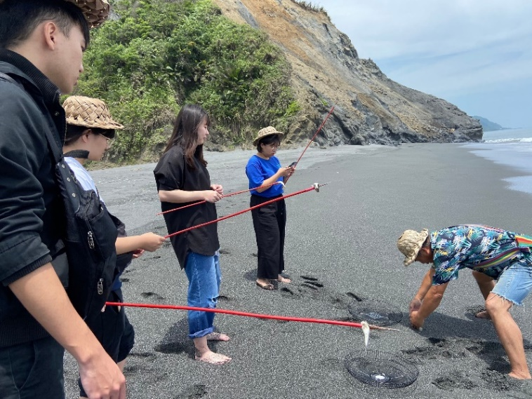

圖2-3為吳理事長教導捉浪花蟹，可以將此活動列在遊戲活動中

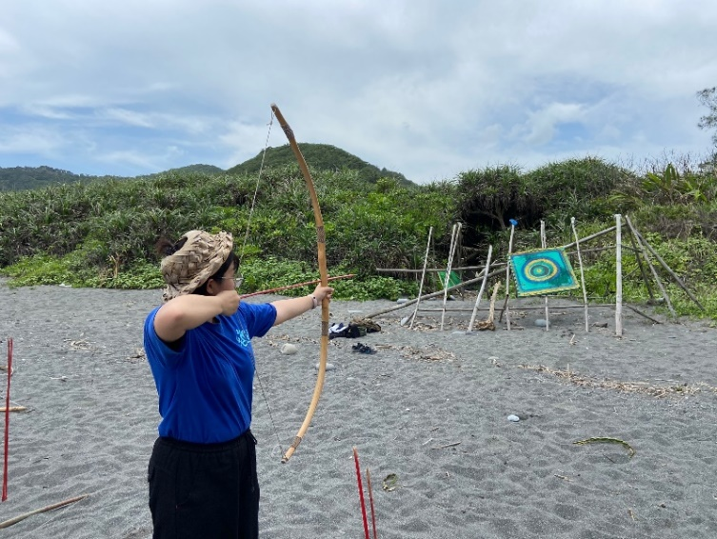

圖2-4為海灘射箭，等待浪花蟹上鉤時可先學習射箭技巧

且我們可以設計東華大學熱門課程—定向越野來進行活動的結合，定向越野是一種野外利用地圖以及指北針去完成一段路程，並且在紀錄卡打上檢查點印記的運動，可以利用這個運動的精神讓參與的民眾參觀社區的同時也能進行運動，在各個特色點放置檢查點進行電子印章響應環保，而放置在海邊的檢查點可以放置海洋教育的相關影片去推廣海洋教育，讓我們參與的民眾可以對海洋有進一步的認識更可以對海洋保護有更強烈的意識。

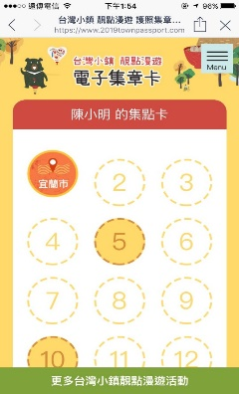

圖2-5為定向越野集章圖，可到達定點透過掃描QR Code集章(圖源:小鎮漫遊集章卡)

1. DIY水璉、再造水璉

除了遊戲外還有特色技藝學習課程，如製作阿里鳳鳳(阿美族粽子)或是搗米體驗以及製作童玩等，透過課程來學習文化一方面帶領大家認識阿美族文化，另一方面更重要的是材料取地皆來自天然物質，環保又可以親近大自然。

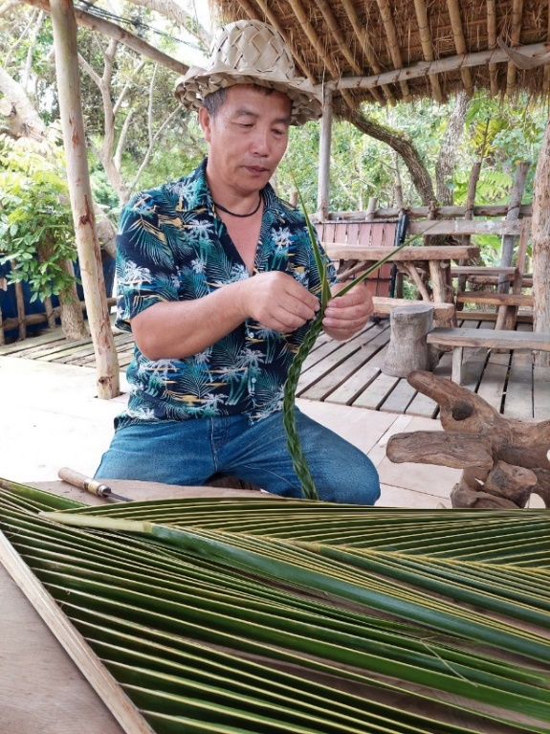

圖2-6為吳理事長編織在地部落頭冠

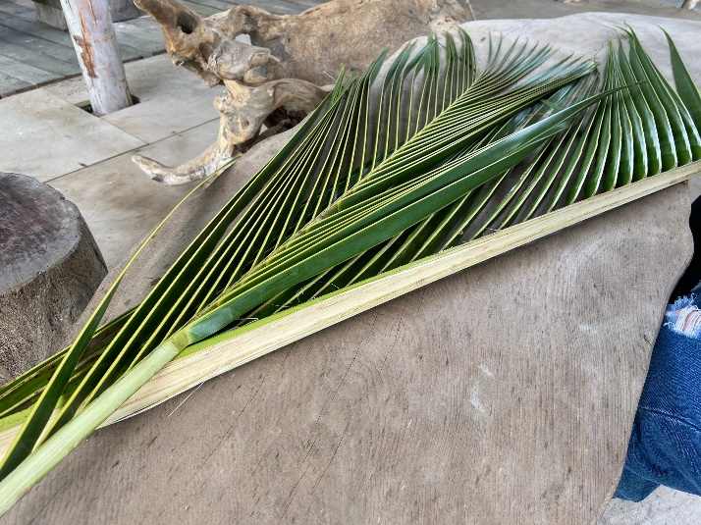

圖2-7為編織頭冠材料，葉子為椰子葉

最後可依據民眾體驗來發放相對應的文宣品，像是我們可以自製杯套響應環保或者是說設計logo來放在其他的文宣品上面如胸針、杯墊等。

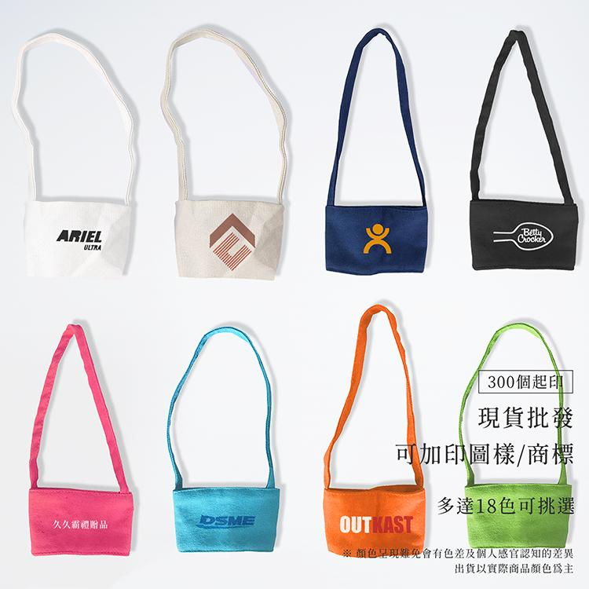

圖2-8為杯套網路圖其他設計，我們可加入自己的設計作為文宣品發放

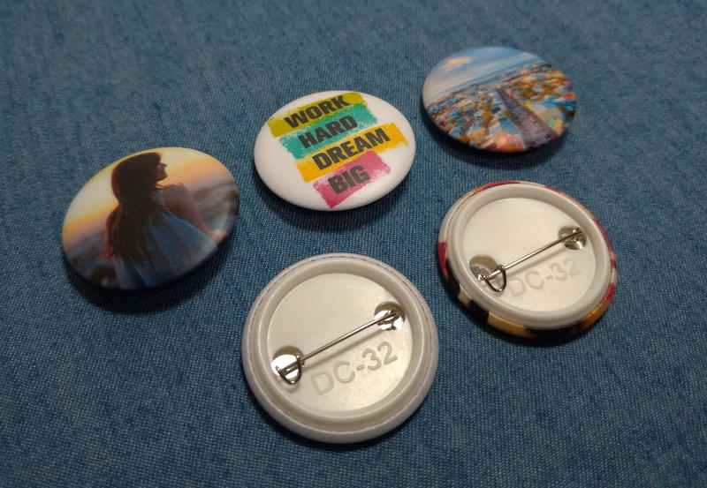

圖2-9為胸針網路圖其他設計，我們可加入自己的設計作為文宣品發放

透過我們與吳理事長初談後更深一步了解了該地區的文化特色以及其他的歷史故事，並從與吳理事長相處能夠感受到理事長的熱忱與努力為這部落打造的態度，使得身為年輕學子的我們認為該部落必須永續保存下去，依我們一技之長去打造維護!

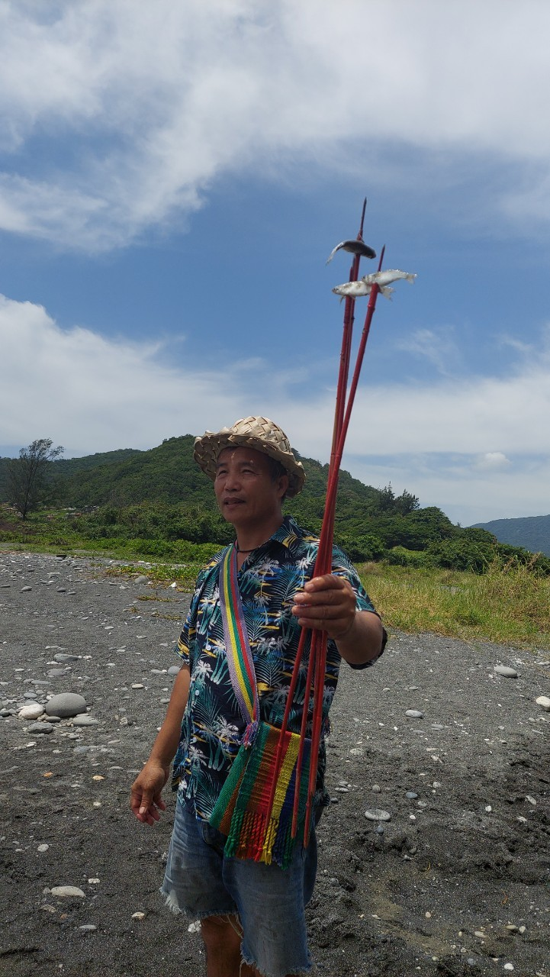

圖2-10為吳理事長示範捕捉技巧，呈現熱忱與活力的氣魄

1. 駐村社區簡介
2. 社區概況簡述

地理位置:水璉社區位於花蓮縣東海岸台11縣24K處，於壽豐鄉的行政範圍內，西面海岸山脈，水璉社區則緊臨太平洋，為花東沿海地區。

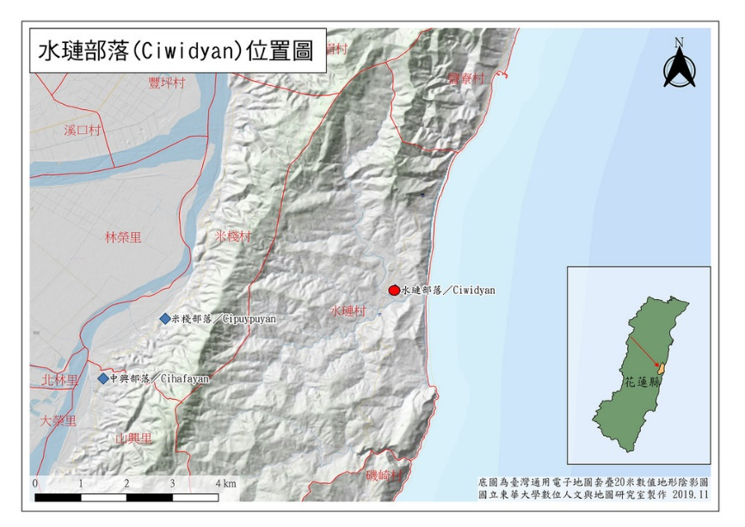

圖3-1為水璉部落位置圖，坐落於花蓮東海岸(圖源:花蓮文化記憶庫)

水璉的名稱源於阿美族語「吉偉帝庵」，即「此地多蛭」。此場域亦稱【放牛班】，早期因水牛過多，沒有足夠的草食用，導致農戶的秧苗被牛隻破壞或食用，被當時(日治時期)警察喝斥放牛至旁邊的山頭，牛山也因此得名。為了要紀念阿公阿嬤到這一代都在放牛也與自然環境結合稱為放牛班。

水璉社區概括來說是多元社區，原本為阿美族吉安薄薄社的分支，後來因為清兵追殺撒奇萊雅族導致他們逃竄至水璉以及閩南族群遷入使得他們各自文化融入水璉這個位置，海邊則有退役老兵開墾使得水璉社區組成豐富的人文特色。

因為多元社區，所以在特色方面主要為阿美族文化以及漁村文化為主，而阿美族文化有阿里鳳鳳、搗米體驗、射箭以及各式童玩，漁村文化則有換膚海灘可以踏浪體驗以及灑網捕魚抓飛魚或是抓倒退嚕來增添餐點的料理。

在文化活動方面，有許多祭典或者是該族節慶活動，著名的有水牛季、野百合季、結芒捕魚季、飛魚季、豐年祭、巫師季以及聖誕節慶等，依序分布在各個月份舉行，所以水璉部落也是充滿活力的社區。

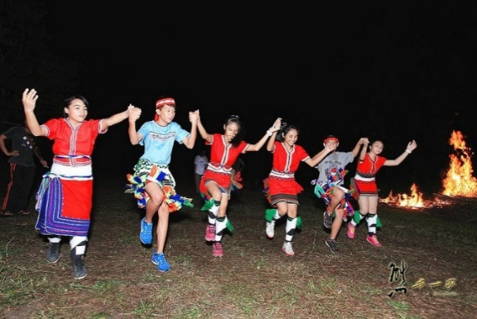

圖3-2為豐年祭活動圖(圖源:旅攝生活圖片)

在食物文化方面，阿里鳳鳳為著名的阿美族情人便當，早期阿美族的勇士要去上山打獵或耕作時，部落的情人或妻子都會去海邊採林投葉去刺之後編織成器皿，放進糯米飯以及鹹豬肉蒸熟30分鐘，在蒸煮時林投葉的葉綠素會釋放出來，使得便當充滿香氣又營養且可得到飽足感，讓自己的情人或丈夫帶去山上。

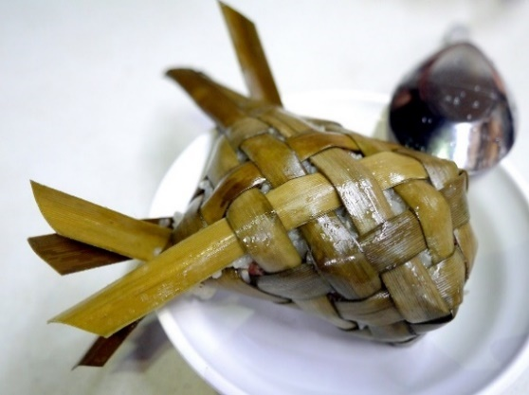

圖3-3為阿里鳳鳳，用林投葉包成的情人便當(圖源:Yahoo奇摩旅遊)

在吳理事長的發展下，也在花蓮東大門夜市成立了「放牛班」的攤位，其中販賣的是部落食物像是阿里鳳鳳、飼養牧草雞的茶葉蛋等，希望藉由在鬧區的攤位來推廣他們的文化。

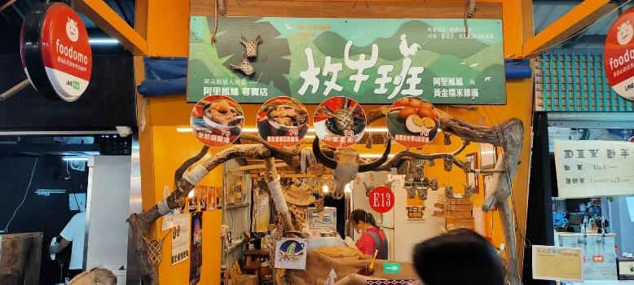

圖3-4為東大門夜市放牛班的攤位

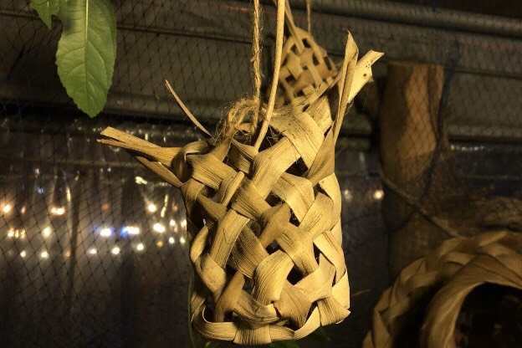

圖3-5為攤位內的阿里鳳鳳的擺飾

然而在這充滿文化特色的社區中卻鮮為人知，包括我們的團隊起初也不太清楚，直到與本校的大學社會責任計畫辦公室接洽後得知這個特色社區，所以這社區缺乏的是資訊的推播以及年輕新血的加入，在該社區大多為老年人與小孩子為主，幾乎不知道如何使用資訊科技來推廣社區以及行銷社區，唯一能做的可能請區公所推廣或是請市政府推廣，但效益不會太大因為他們推廣的範圍也很侷限，在只有老人與小孩子的社區裡，需要花蓮年輕新血加入，推廣在地將這些文化給傳承下去，否則的話只會一直停留在這些困難當中。

1. 選擇該農村社區之原因

水璉社區的文化較多元，對於我們來說有些特色是有共鳴的，儘管我們來自都市的小孩，但是有些文化對我們來說是重要必須要保存的，像是捕魚以及製作特色料理是我們常見且民生不可或缺的一部分，所以我們選擇該社區一方面對於我們的文化較親近另一方面可以運用我們的專長來幫助這個社區，藉此將水璉文化給永續傳承下去。

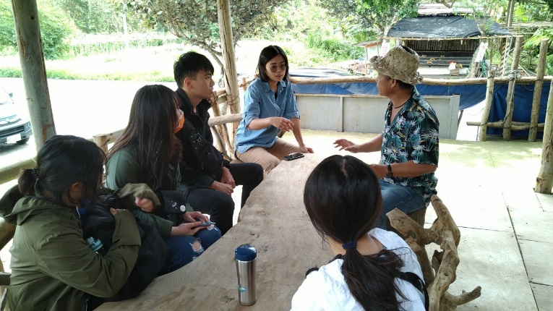

圖3-6為我們團隊進行初談之過程，從中為都市小孩們學習鄉村文化

1. 鄉村發展SWOT分析

Threat:

1. 未能提供有效交通
2. 缺乏完善路線

Weakness:

1. 缺乏推播資訊
2. 公共空間不足
3. 缺乏年輕人



Opportunity:

1. 此計畫讓年輕人加入
2. 擁有很大成長空間

Strength:

1. 文化多元
2. 體驗活動特別
3. 文化保存完善
4. 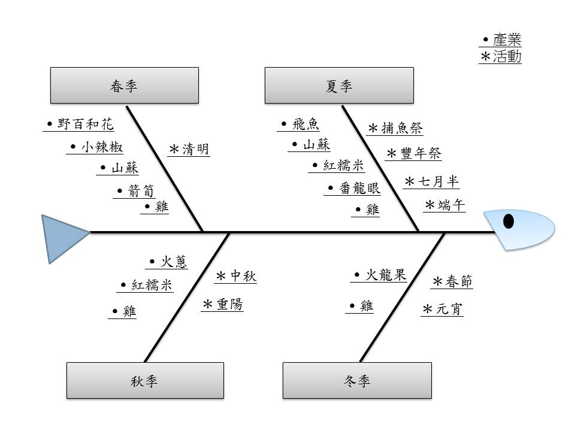鄉村四季資源

圖3-7為水璉部落四季資源(圖源由吳理事長提供)

1. 駐村目標與願景

長遠的目標及願景是要永續保存，但限於我們的學生身分沒辦法做得如此久遠，我們可以訂定短期目標來達成我們要的永續傳承的願景，藉此吸引年輕學子來在地深耕，因此我們的目標如下:

1. 忘年之交的交流

首要目標是我們要先認識社區、認識在地居民然後在認識當地的文化，我們可以做的事是了解當地的民俗風情，駐村了解當地的生活事物，再來就是學習做技藝文化以及各式的文化體驗，藉此了解社區以及背後的故事，如此一來我們才知道要推廣什麼、怎麼推廣以及向誰推廣這個社區。

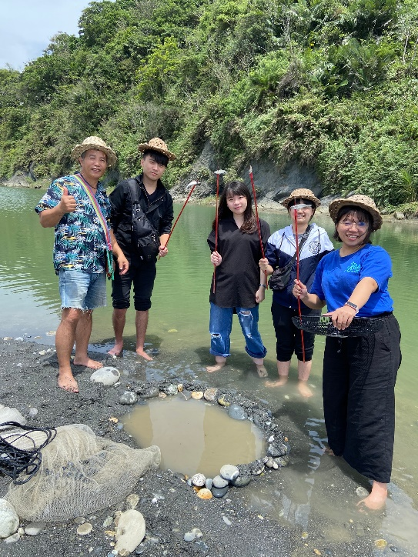

圖4-1為初談體驗，我們與年邁的吳理事長相歡

1. 推廣社區、行銷社區

在我們學習文化以及了解該文化背後故事後，我們將要做的事是推廣這個社區，我們可以將故事拍成影片或著是動畫的方式來讓一般民眾知道水璉的文化故事，再來我們可以建立網站或修改美編現有的粉專粉專，將這些影片放在上面並連結QR Code，藉此讓這科技化的社會將資訊傳播至無遠弗屆，也可以將活動資訊放在上面，能夠讓社區外民眾前來體驗該地文化技藝及特色。



圖4-2為示意圖，我們可以透過體驗後掃描QR Code來推廣粉專

1. 促進觀光、觀光水璉

最後我們學習了水璉文化特色以及建立粉專或網站後，我們將設計體驗活動來促進觀光，內容像是包含深度體驗解說、DIY體驗、特色料理製作等，設計特色活動來吸引觀光客來體驗促進觀光，使水璉社區能夠發揚光大。

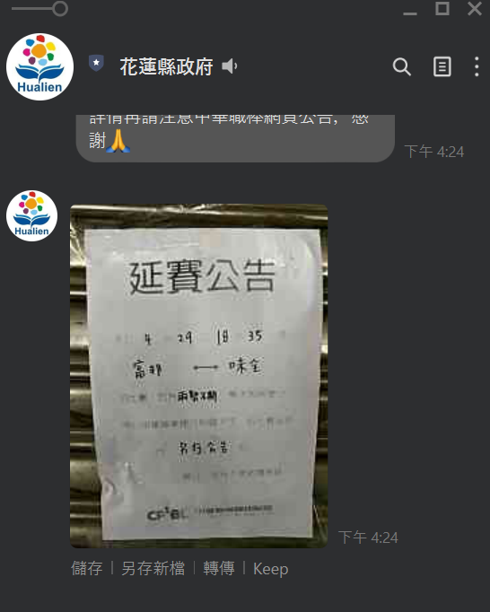

圖4-3為花蓮縣政府的Line官方帳號，也可與花蓮縣政府合作並推播資訊

1. 永續水璉、再續花蓮

我們可以根據聯合國永續發展目標(Sustainable Development Goals ,SDGs)，我們可以建造永續環境，並我們與第三、四、十一目標相連結，其第三目標為「健康與福祉:確保及促進各年齡層健康生活與福祉」，我們設計定向越野活動來讓民眾們運動增進健康，第四目標為「優質教育:確保有教無類、公平以及高品質教育，及提倡終身學習」，在定向越野的同時，可在海邊的檢查點設立海洋教育的資訊，讓大家運動的同時也能學習到生態教育，最後為第十一目標為「永續城鄉:建構具包容、安全、韌性及永續特質的城市與鄉村」，呼應了這個計畫的宗旨，要將鄉村永續發展下去，所以我們要吸引年輕學子在為在地進行深根再造。

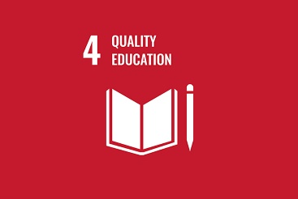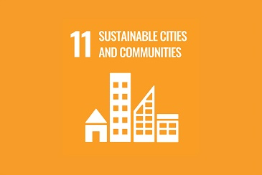

圖4-4為聯合國永續發展目標符合我們計畫的三個目標(圖源:未來城市)

1. 駐村規劃
2. 執行方式

執行步驟為以下幾點:

1. 收集文獻
2. 社區交流，互相學習
3. 確認需求設計體驗活動
4. 數位化保存資產以及推播資訊
5. 以活動以及數位資產促進觀光
6. 時程規劃

三、團隊簡介&人力分工

總召(組長):

賴志宇(東華資管四年級)

統整計畫攥寫計畫書並檢視組內分工及執行狀況

經歷:東華ERP(Enterprise Resource Planning)社副社長、2020東華資管暑期營活動、2019東華資管暑期營攝影、2019三系聯合耶趴副召

活動:朱妍穎(東華資管二年級)

設計活動、企劃安排

經歷:2021東華資管暑期營活動

美宣:鄭沛容(東華資管一年級)

設計美宣物品、設計影片內容、文案美編

經歷:2021東華資管送舊總召

公關: 謝庭恩(東華資管二年級)

社區連絡、網路行銷

經歷:東華國樂社活動、東華國樂社音樂會總召、東華藝術季場器

文書:陳昱萍(東華資管二年級)

會議記錄、訪談整理

經歷: 東華ERP(Enterprise Resource Planning)社模組講師、2021東華資管暑期營文書、東華國樂社總務

總務:白謹朋(東華資管三年級)

收據整理、計算收支

經歷:系男籃隊長、IM23宿營副召

攝影:許容禎(東華資管一年級)

影片剪輯及拍攝

經歷: 2021東華資管送舊副召

四、預算規劃

|  |  |  |  |  |
| --- | --- | --- | --- | --- |
| 項目 | 單價 | 數量 | 小計 | 說明 |
| 交通費 | $14,500 | 1 | $14,500 | 依據火車來回標準:   1. 駐村來回:   高雄↹壽豐(兩人):$3,000  嘉義↹壽豐(一人):$2,000  基隆↹壽豐(兩人):$2,000  台北↹壽豐(一人):$1,000  新北↹壽豐(一人):$1,000   1. 交通油錢:   七人:$1,500   1. 成果發表及共識營自費部分:$4,000 |
| 膳雜費 | 1,400 | 30 | 42,000 | 一人一天$200，駐村30天，共$42,000 |
| 水電住宿費 | 6,000 | 1 | 6,000 | 住宿費及水電 |
| 保險費 | 450 | 7 | 3,150 | 每人保險$450 |
| 材料費 | 10,350 | 1 | 10,350 | 1. 活動器材採購 2. 宣傳成本以及美化社區 3. 雜支材料採購 |
| 文宣品費 | 300 | 130 | 39,000 | 一組費用初估$300(杯套+胸針其他的物品)，發放數加當地村民的話約130人 |
| 成果展佈置 | 5,000 | 1 | 5,000 | 成果展佈置以及耗材 |
| 合計 | $120,000 | | | |